

«ЮКАМЕН ЁРОС» МУНИЦИПАЛ КЫЛДЫТЭТЫСЬ ДЕПУТАТ КЕНЕШ
СОВЕТ ДЕПУТАТОВ МУНИЦИПАЛЬНОГО ОБРАЗОВАНИЯ «ЮКАМЕНСКИЙ РАЙОН»

РЕШЕНИЕ

«25» декабря 2014 г. № 160

Об утверждении порядка увольнения (освобождения от должности) лица, замещающего муниципальную должность,
в связи с утратой доверия

В соответствии с Федеральным законом от 25.12.2008 №273-ФЗ «О противодействии коррупции», Федеральным законом от 06.10.2003 №131-ФЗ «Об общих принципах организации местного самоуправления в Российской Федерации», руководствуясь Уставом муниципального образования «Юкаменский район», утвержденного решением районного Совета депутатов 31.05.2005 г. № 176,

Совет депутатов муниципального образования
«Юкаменский район» РЕШАЕТ:

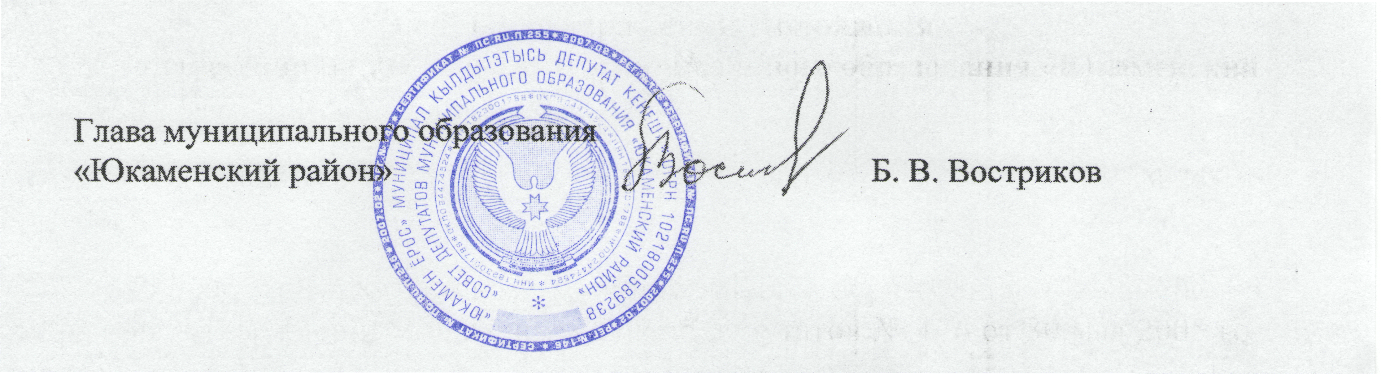
1. Утвердить Порядок увольнения (освобождения от должности) лица, замещающего муниципальную должность, в связи с утратой доверия согласно приложению.
2. Настоящее Решение вступает в силу после дня его официального опубликования.

Приложение к Решению Совета депутатов муниципального образования «Юкаменский район» от «25» декабря 2014 года № 160 «Об утверждении порядка увольнения (освобождения от должности) лица, замещающего муниципальную должность, в связи с утратой доверия»

Порядок
увольнения (освобождения от должности) лица, замещающего муниципальную должность, в связи с утратой доверия

1. Порядок увольнения (освобождения от должности)лица, замещающего муниципальную должность, в связи с утратой доверия, распространяется на лиц(о), замещающих(ее) муниципальные(ую) должности(ь) на постоянной основе в муниципальном образовании «Юкаменский район» (далее - лицо, замещающее муниципальную должность).
2. Увольнение (освобождение от должности) лица, замещающего муниципальную должность, в связи с утратой доверия осуществляется решением Совета депутатов муниципального образования «Юкаменский район», принимаемым по результатам проверки, проведенной в соответствии с действующим законодательством.
Основанием для проведения данной проверки является письменная информация, содержащая сведения о совершении лицом, замещающим муниципальную должность, коррупционных правонарушений, указанных в статье 13.1 Федерального закона от 25.12.2008 №273-ФЗ «О противодействии коррупции», представленная в органы местного самоуправления:
1) правоохранительными и другими государственными органами, органами местного самоуправления и их должностными лицами;
2) постоянно действующими руководящими органами политических партий и зарегистрированными в соответствии с законом иными общероссийскими общественными объединениями, не являющимися политическими партиями, а также региональными и местными отделениями политических партий, межрегиональных, региональных и местных общественных объединений;
3) редакциями общероссийских, региональных и местных средств массовой информации.
3. До принятия решения об увольнении (освобождении от должности) в связи с утратой доверия у лица, замещающего муниципальную должность, отбирается письменное объяснение. Если по истечении двух рабочих дней со дня предъявления лицу, замещающему муниципальную должность, требования о представлении объяснения оно не будет представлено, то составляется соответствующий акт.
Непредставление лицом, замещающим муниципальную должность, объяснения не является препятствием для принятия решения об увольнении в связи с утратой доверия.
4. При рассмотрении и принятии решения об увольнении (освобождении от должности) в связи с утратой доверия должны быть обеспечены:
-заблаговременное получение лицом, замещающим муниципальную должность, уведомления о дате, времени и месте рассмотрения результатов проверки, указанной в пункте 2 настоящего Порядка, а также ознакомление с информацией о совершении лицом, замещающим муниципальную должность, коррупционного правонарушения;
-представление лицу, замещающему муниципальную должность, возможности дать объяснения по поводу обстоятельств, выдвигаемых в качестве оснований для его увольнения (освобождения от должности) в связи с утратой доверия.
5. Решение об увольнении (освобождении от должности) в связи с утратой доверия принимается тайным голосованием и считается принятым, если за него проголосовало не менее двух третей от установленной численности депутатов Совета депутатов муниципального образования «Юкаменский район».
6. Решение об увольнении (об освобождении от должности) в связи с утратой доверия главы муниципального образования «Юкаменский район» подписывается депутатом, председательствующим на заседании Совета депутатов муниципального образования «Юкаменский район».
7. При рассмотрении вопроса об увольнении (освобождении от должности) в связи с утратой доверия учитываются характер совершенного лицом, замещающим муниципальную должность, коррупционного правонарушения, его тяжесть, обстоятельства, при которых оно совершено, соблюдение им других ограничений и запретов, требований о предотвращении или об урегулировании конфликта интересов и исполнение обязанностей, установленных в целях противодействия коррупции, а также предшествующие результаты исполнения им своих должностных обязанностей.
8. Вопрос об увольнении (освобождении от должности) в связи с утратой доверия должен быть рассмотрен и соответствующее решение принято не позднее одного месяца со дня поступления результатов проверки в Совет депутатов муниципального образования «Юкаменский район», не считая периодов временной нетрудоспособности лица, замещающего муниципальную должность, пребывания его в отпуске, периода неисполнения должностных обязанностей по иным уважительным причинам, а также периода проведения в отношении него соответствующей проверки.
При этом решение об увольнении (освобождении от должности) в связи с утратой доверия должно быть принято не позднее шести месяцев со дня поступления результатов проверки о совершения коррупционного правонарушения.
9. В решении об увольнении (освобождении от должности) лица, замещающего муниципальную должность, в связи с утратой доверия указываются существо совершенного им коррупционного правонарушения и положения нормативных правовых актов, которые им были нарушены, а также основания, предусмотренные статьи 13.1 Федерального закона от 25.12.2008 №273-ФЗ «О противодействии коррупции».
10. Копия решения об увольнении (освобождении от должности)в связи с утратой доверия лица, замещающего муниципальную должность, или об отказе в применении такого взыскания с указанием мотивов в течение пяти рабочих дней со дня принятия соответствующего решения вручается указанному лицу под расписку либо в этот же срок направляется ему заказным письмом с уведомлением.
11. Решение об увольнении (освобождении от должности) в связи с утратой доверия лица, замещающего муниципальную должность, подлежит обязательному официальному опубликованию в средствах массовой информации.

